ГОСУДАРСТВЕННОЕ БЮДЖЕТНОЕ ОБЩЕОБРАЗОВАТЕЛЬНОЕ УЧРЕЖДЕНИЕ
САМАРСКОЙ ОБЛАСТИ ОСНОВНАЯ ОБЩЕОБРАЗОВАТЕЛЬНАЯ ШКОЛА с.ЧУВАШСКОЕ УРМЕТЬЕВО МУНИЦИПАЛЬНОГО РАЙОНА ЧЕЛНО-ВЕРШИНСКИЙ САМАРСКОЙ ОБЛАСТИ

ПРИКАЗ

21.02.2020г. с. Чувашское Урметьево №20 -од

«О школьной службе примирения »

ПРИКАЗЫВАЮ:
1.Создать в ГБОУ ООШ с.Чувашское Урметьево школьную службу примирения.
2.Принять положение о школьной службе примирения.

3.Назначить ответственной за школьную службу примирения(медиации) учителя русского языка и литературы Туллину Наталью Владимировну

4. Контроль за исполнением оставляю за собой.

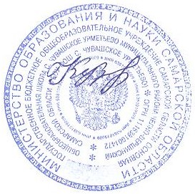

И.о.директора Кузьмичёва Р.А.

